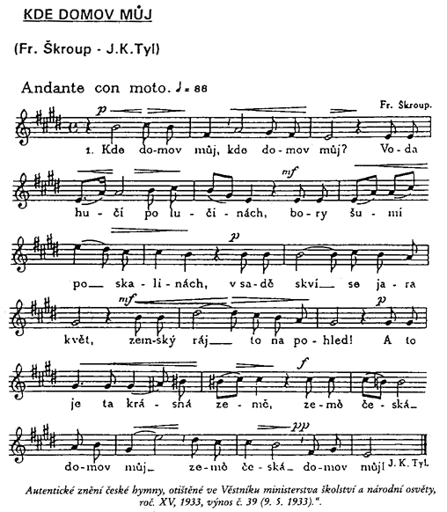
Kde domov můj,
kde domov můj?
V kraji znáš-li Bohu milém,
duše útlé v těle čilém,
mysl jasnou, vznik a zdar,
a tu sílu vzdoru zmar?
To je Čechů slavné plémě,
mezi Čechy domov můj,
mezi Čechy domov můj!

